

Der Beirat

Der Vorstand

Projekte und Ziele

 |  |  |  | Beirat Landkreis Ludwigsburg inklusiv  Der Beirat

Der Beirat Landkreis Ludwigsburg
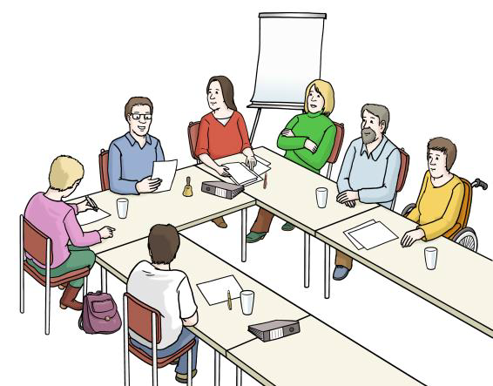
Inklusiv setzt sich ein für Menschen
mit Behinderung.
Der Beirat arbeitet ehrenamtlich,
das bedeutet, ohne Geld dafür
zu bekommen.
Der Beirat trifft sich im
Landrats-Amt Ludwigsburg.

Wer ist im Beirat Landkreis Ludwigsburg inklusiv?

Menschen mit:
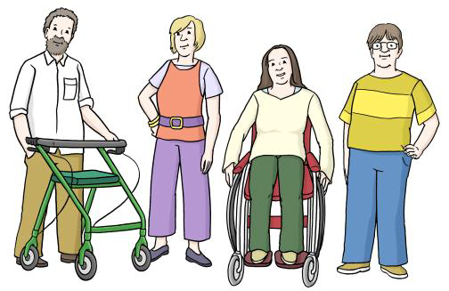
- Lern-Schwierigkeiten
- Seh- und Hörbehinderung
- Körper-Behinderung
- Seelischer Behinderung

Alle Menschen mit Behinderung aus dem Landkreis Ludwigsburg können in den Beirat kommen.

Was macht der Beirat Landkreis Ludwigsburg inklusiv?

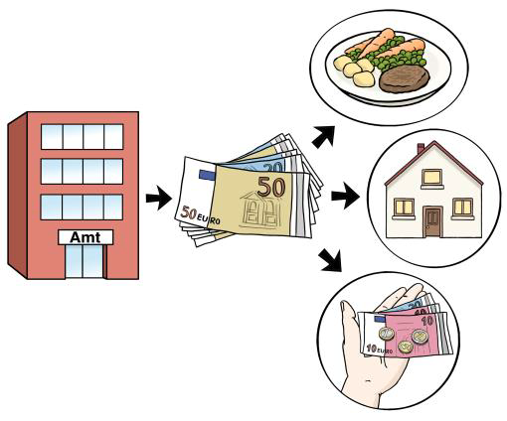
Bei den Treffen überlegt der Beirat:

Wie können Menschen mit Behinderung besser leben?

Wie können Hindernisse
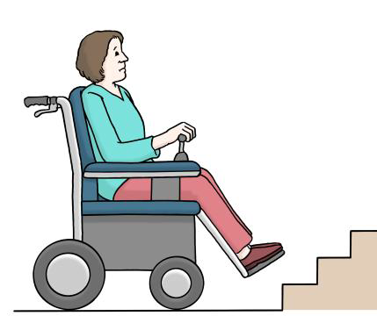
abgebaut werden?

Vieles kann ein Hindernis sein:

Zum Beispiel eine Treppe.
Oder schwere Sprache.

Treffen vom Beirat Landkreis Ludwigsburg inklusiv:

Der Beirat trifft sich 2 Mal im Jahr.
Jahr.

Der Vorstand plant die
Treffen vom Beirat.

2 Mitarbeiterinnen vom
Landrats-Amt unter-
stützen den Vorstand.

Wer hat diesen Text gemacht?

Der Vorstand hat den Text geschrieben und in Leichte
Sprache übersetzt.
Frau Binder vom Landrats-Amt hat den Vorstand dabei unterstützt.

Der Text wurde geprüft von Herrn Herbert Bürger.

Die Bilder sind von:
© Lebenshilfe für Menschen mit geistiger Behinderung
Bremen e.V.,
Illustrator Herr Stefan Albers, Atelier Fleetinsel, 2013

So erreichen Sie uns:


Jutta Grolik
1.Vorsitzende
 07141 504576
rudi.grolik@gmx.de

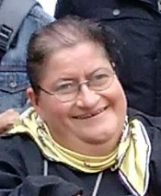
Susanne Zigelli
1.Vorsitzende
 07141 6487893

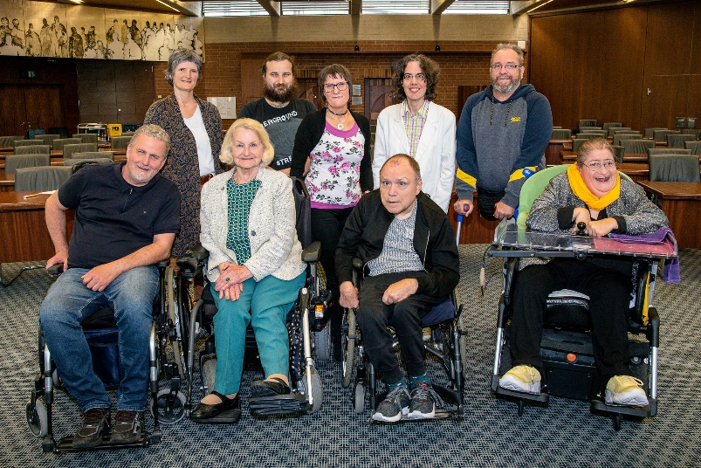
Steffen Gödecke
2. Vorsitzender
 0162 8901869
steffengoedecke@gmx.de

Fabio Ciocchetti
Schriftführer
 07144 16770
fabio.ciocchetti@web.de


Marion Mess
 0152 25255043
meineFreiheit2023@web.de


Franziska Silber
 07141 144 43112
franziska.silber@
landkreis-ludwigsburg.de

